

4 августа 2011 г. 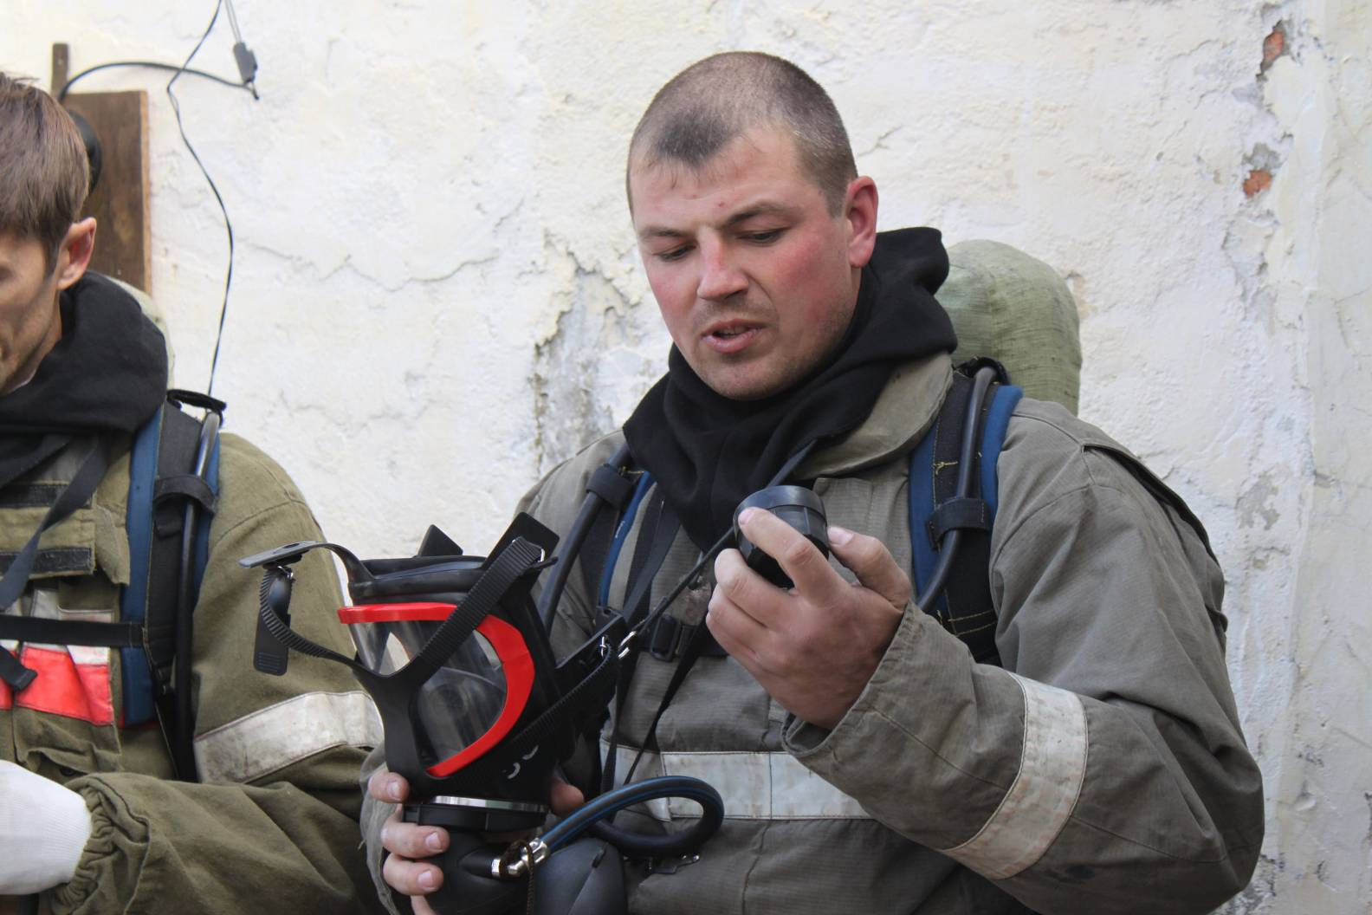

26 апреля 2007 г
МЧС России

МЧС России

Издание Главного управления МЧС России по Приморскому краю

Издание Дальневосточного регионального центра по делам гражданской обороны, чрезвычайным ситуациям и ликвидации последствий стихийных бедствий

ИНФОРМАЦИОННЫЙ БЮЛЛЕТЕНЬ

ИНФОРМАЦИОННЫЙ БЮЛЛЕТЕНЬ

В выпуске:
Стр. 2
Я в пожарные пойду

Стр. 2
Будни спасателей
Стр. 3-4
Секрет успеха

Стр. 5
Находкинские спасатели будут награждены ведом-ственными наградами за спасение детей из подтоп-ленного лагеря
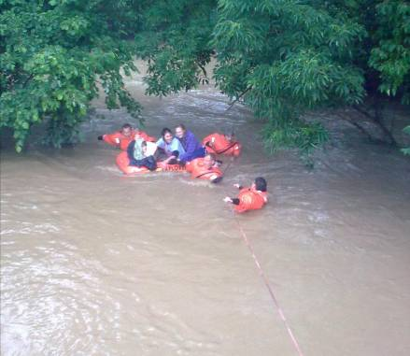

Первая помощь при солнечном или тепловом ударе
Стр. 5
18 июля - День государственного пожарного надзора
 На сегодняшний день в Приморском крае работают более 360 инспекторов, в обслуживание которых находятся более 25 тысяч объектов, не считая жилых домов. По словам врио начальника Управления надзорной деятельности Главного управления МЧС России по Приморскому краю подполковника внутренней службы Андрея Тарасова, для того, чтобы качественно выполнять свою работу инспекторы отделов надзорной деятельности должны быть прежде всего людьми с чистой совестью. Работа инспектора кропотлива и трудоемка. Он в любой ситуации должен помнить, что его деятельность в итоге направлена на обеспечение безопасности людей.
На сегодняшний день территориальные подразделения надзорной деятельности Приморского края провели 7941 проверку организаций различных форм собственности на соблюдение требований пожарной безопасности. Продолжаются проверки общеобразовательных учреждений к началу нового учебного года, уже проверенно более 80 процентов приморских школ.
Поздравляем с профессиональным праздником всех сотрудников и ветеранов государственного пожарного надзора, посвятивших свою жизнь благородному делу обеспечения пожарной безопасности и профилактике пожаров на территории Приморского края.
С начала 2011 года территориальные подразделения надзорной деятельности Приморского края провели 7941 проверку организаций различных форм собственности на соблюдение требований пожарной безопасности. Продолжаются проверки общеобразовательных учреждений к началу нового учебного года, уже проверенно более 80 процентов приморских школ.
В спектр профессиональных функций специалистов надзорной деятельности по пожарной безопасности входит так же статистический сбор и обработка информации. По данным статистики за первое полугодие 2011 года в Приморье зарегистрировано 3407 пожаров в быту. В сравнении с прошлым годом за данный период произошло на 134 пожара меньше.
По-прежнему основной причиной возникновения пожаров является неосторожное обращение с огнем, а это более 50 процентов от общего количества. Вторая причина частых пожаров – нарушение правил устройства и эксплуатации электрооборудования. На третьем месте, по данным статистики, нарушение правил пожарной безопасности при эксплуатации печей. Кроме того, увеличилось количество пожаров в результате неосторожного обращения с огнем детей. С начала года по причине детской шалости зарегистрировано 111 возгораний.
С января по июнь текущего года в Приморском крае в результате пожаров погибли 117 человек, из них один ребенок. 134 человека пострадали, получили ожоги или отравление продуктами горения, из них 8 детей.
Правила пожарной безопасности должны стать в нашем современном обществе правилами морали. И уж тем более большая ответственность лежит на руководителях предприятий и учреждений всех форм собственности. Забота о людях – это приоритет совместного сотрудничества с представителями органов пожарного надзора.
Юлия Козицкая
Пресс-служба Главного управления
МЧС России по Приморскому краю

Праздничные даты в августе:

1 августа: День тыла Вооруженных сил РФ;
2 августа: День Воздушно-десантных войск РФ;
6 августа: День железнодорожных войск РФ;
7 августа: День железнодорожника;
12 августа: День Военно-воздушных сил РФ;
13 августа: День физкультурника;
14 августа: День археолога;
14 августа: День строителя;
21 августа: День Воздушного флота России;
22 августа: День Государственного флага;
27 августа: День кино;
28 августа: День шахтера.

Точкой отсчета в истории возникновения государственного пожарного надзора стало подписание в этот день 1927 года Всероссийским центральным исполнительным комитетом и Советом народных комиссаров «Положения об органах Государственного пожарного надзора в РСФСР». А разработан проект этого положения был на Всероссийском совещании пожарных в мае 1926 года. В 2010 году Управления и отделы государственного пожарного надзора в системе МЧС были реорганизованы в Управления и отделы надзорной деятельности.
4 августа 2011 г. ИНФОРМАЦИОННЫЙ БЮЛЛЕТЕНЬ «СПАСАТЕЛЬ ПРИМОРЬЯ» 2 стр.

26.04.07 г. ИНФОРМАЦИОННЫЙ БЮЛЛЕТЕНЬ «СПАСАТЕЛЬ ДАЛЬНЕГО ВОСТОКА» 2 стр.
Многие из ребят с восторгом комментируют прошедшие дни в лагере и собираются «пойти в пожарные», вот только подождать немного нужно – возраст молодой. Девочки в пожарные не собираются – все-таки тушить пожары должны мужчины. Но в соревнованиях «Решение пожарно-тактической задачи. Пожарная эстафета»
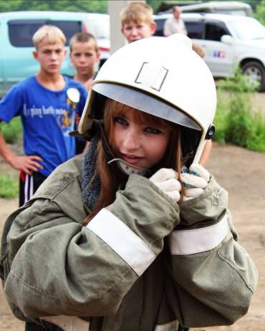 в тяжелое обмундирование – боевку, девушки тушили огонь.
По итогам соревнований первое место заняла сборная команда «220 вольт», в которую вошли ребята из города Спасск-Дальний и села Преображенка Кировского района. Второе место завоевала сборная команда «Большой мешок приколов», в состав которой вошли дети из города Большой Камень и села Новогордеевка Анучинского района. Третье место у команды «Искра» из города Арсеньев.
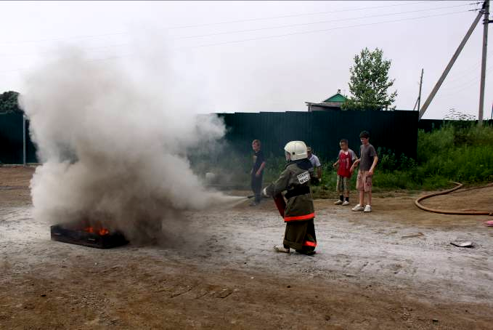
По мнению начальника лагеря Светланы Бадак, детям из детских домов очень нужны такие вот профильные смены. Это дает им знания, ориентацию на выбор профессии, а главное – простое человеческое общение с сильными и мужественными людьми.
Профильная смена «Юный пожарный» была организована департаментом образования и науки Администрации Приморского края, Государственным образовательным учреждением дополнительного образования детей «Детско-юношеский центр Приморского края» совместно с Главным управлением МЧС России по Приморскому краю и Приморским краевым отделением ВДПО.

Юлия Козицкая
Пресс-служба Главного управления
МЧС России по Приморскому краю

Будни спасателей
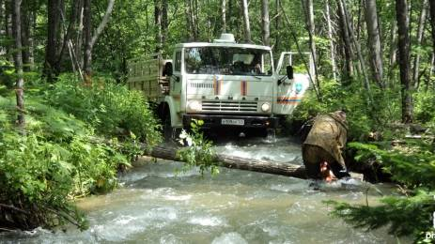
Тернейский район за последние два месяца привлекал внимание специалистов МЧС России трижды. Так, 5 июля спасатели Дальнегорского ПСО – филиал ДВРПСО проводили поисково-спасательные работы на реке Кема.
Помощь понадобилась трем жителям Дальнегорска, которые отправились 1 июля на рыбалку и к назначенному времени 3 июля не вернулись. Предположительно мужчины должны находиться на третьем переезде реки. Но еще не добравшись к месту вызова, спасатели обнаружили на первом переезде через реку Кема семь человек на двух автомобилях вместо трех ожидаемых. И как говорится, дальше больше. За трое суток спасатели переправили более 19 человек. В спасательной операции задействованы 3 спасателя, 1 плавсредство, 1 автомобиль «КАМАЗ». Работу осложняли бурные потоки реки и подъем уровня воды.
18 июля в Главное управление МЧС России по Приморскому краю обратились с просьбой о поиске 2 человек в Тернейском районе. Двое мужчин 1976 и 1957 годов рождения 20 июня направились по маршруту ключ Рябиновый – ключ Быстрый – ключ Березовый и далее планировали сплавляться по реке Самарга. 10 июля 2011 года рыбаки должны были сообщить о себе из посёлка Агзу, но в назначенный день звонка так и не поступило. Первоначально поиски уже осуществлялись друзьями и близкими рыбаков.
С момента обращения в МЧС России к поискам приступили профессиональные спасатели Дальнегорского ПСО – филиала ДВРПСО. В связи с труднодоступностью, а также отсутствием точной информации о маршруте пропавшей группы, было принято решение о привлечении авиации ОАО «Владавиа».
Только 26 июля рыбаки были найдены.
Надо отметить, что в этом году количество ПСР превысило показатели прошлого года в целом. Год еще не закончился, а значит, спасателям, не раз предстоит оказывать помощь гражданам.
Яна Иванова
Пресс-служба Главного управления
МЧС России по Приморскому краю

Я в пожарные пойду
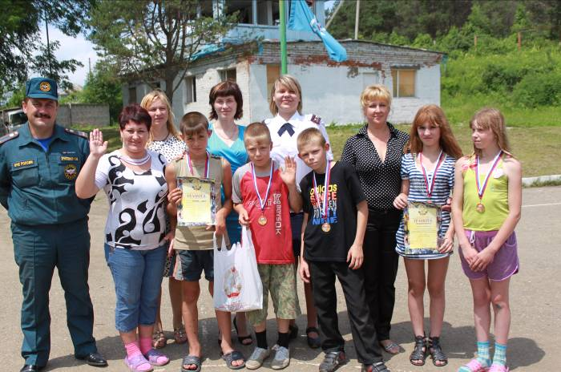
Коллеги! Именно так обратился к девчонкам и мальчишкам на закрытии лагеря «Юный пожарный» один из организаторов профильной смены, главный судья соревнований «Решение пожарно-тактической задачи. Пожарная эстафета» подполковник внутренней службы Сергей Христенко, представлявший Главное управление МЧС России по Приморскому краю. По его мнению, после так называемого курса «молодого бойца или, точнее, молодого пожарного», ребят с уверенностью можно называть коллегами.
Тематическая образовательная смена профильного лагеря «Юный пожарный» проходила с 4 по 12 июля в поселке Тавричанка Надежденского района на территории туристической базы «Волна». Смена собрала более 60 воспитанников детских домов и интернатов Приморского края. Девчонки и мальчишки в возрасте от 13 до 15 лет с большим интересом прошли обучающие занятия по программе «Основы безопасности жизнедеятельности», включающую в себя правила пожаробезопасного поведения. Так же ребята познакомились с профессиями «пожарный» и « инспектор государственного пожарного надзора», смогли посмотреть и ознакомиться с устройством пожарного автомобиля, что называется «пощупать и потрогать». Дети участвовали в викторинах на противопожарную тематику, смотрели видеофильмы и рисовали стенгазеты. В общем, не только замечательно отдохнули на морском побережье, но и пополнили свои знания.
Тринадцатилетние подростки Максим Содень и Сергей Бондарь приехали из разных детских домов, подружились здесь, в лагере. И увлечение теперь у них одно на двоих – пожарные и все что с ними связано. Мальчишки знают, какой телефонный номер нужно набрать в случае пожара, никогда больше не будут называть пожарный рукав шлангом и, по их словам, всегда помогут людям в случае чего.

девчонки участвовали, и даже на таком этапе, как тушение огня при помощи огнетушителя в специальной емкости. Облачившись
4 августа 2011 г. ИНФОРМАЦИОННЫЙ БЮЛЛЕТЕНЬ «СПАСАТЕЛЬ ПРИМОРЬЯ» 3 стр.

26.04.07 г. ИНФОРМАЦИОННЫЙ БЮЛЛЕТЕНЬ «СПАСАТЕЛЬ ДАЛЬНЕГО ВОСТОКА» 2 стр.
Почему доктором? Да просто потому, что «вылечит все» – и депрессию, и вспыльчивость, и некоторую излишнюю браваду.
- Сергей Валентинович, наша сборная команда уже восьмой раз заняла первое место. В чем секрет успеха?
- Успех команды, я считаю, закладывался в 1999 году, когда мы набрали первую группу детей, 12-13 летних, для занятий пожарно-прикладным спортом. Дети вырастали, оттачивали свое мастерство и вот успех. Подрастая, некоторые из них приходили на службу в пожарную охрану. Из того, самого первого набора, в команде остался Любенко Сергей. Но это нормальное явление, когда из десяти один человек остается в спорте. Другие, кто уходил по разным причинам, все-таки получили хорошую физическую подготовку. Конечно, и взрослый состав сборной - это отлично подготовленные спортсмены. Молодежь приходит на смену старожилам. Те, в свою очередь, делятся опытом.
- Вы до последнего времени являлись тренером сборной, да и сейчас каждый день на стадионе курируете тренировки. Это Ваше призвание?
- Первоначально было хобби. В дальнейшем для себя выяснил, что тренерство -это мое. Да, можно сказать, призвание. Вообще, быть тренером – это очень ответственная работа. Наш пожарно-прикладной спорт уникален тем, что наравне со взрослыми в соревнованиях участвуют младшие, старшие и средние группы подростков от 12 до 18 лет. Вместе они делают результат и набирают спортивные очки. У нас в этом году и юношеская сборная, и взрослая сборная заняли первое место. По сумме очков (юноши и взрослые) мы первые. Так вот, тренер, должен учитывать возраст всех спортсменов. К каждому индивидуальный подход. Тренер знает сильные и слабые стороны спортсменов. А главное, нельзя в процессе обучения и тренировок унижать человека. Вообще никогда. Особое внимание детям. Вот у нас сейчас занимается с детьми Алексей Квашнин, мастер спорта России по пожарно-прикладному спорту, работает заместителем начальника пожарной части №1 второго отряда ФПС по Приморскому краю. Отличный тренер. Воспитал трех Мастеров спорта и семь кандидатов в Мастера. Бывает ребенок из неблагополучной семьи. Нужно его поддержать, вселить уверенность в своих силах. Или вот у нас есть спортсмен, успешный очень. А начиналось с того, что человек в переходном возрасте пережил развод родителей.

Мама на работу уходит, а он спит и не идет на тренировку. Алексей утром за ним ехал, будил и вез на стадион.
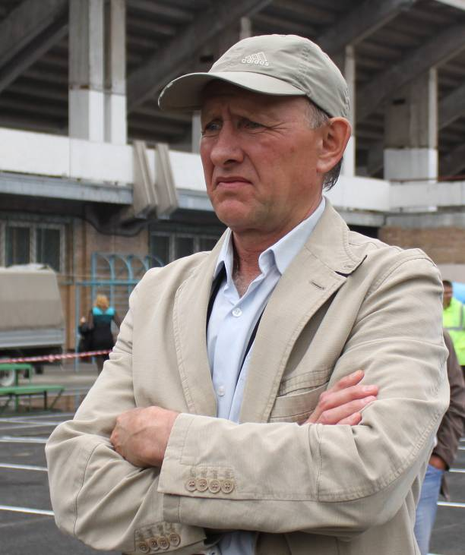
- Как вы напутствуете ребят перед соревнованиями? Есть ли «волшебные слова»?
- Это тайна. Скажу только, что мы уже давно понимаем друг друга с полувзгляда, и каких-то особенных слов у меня нет.
- Сергей Валентинович, есть ли у команды талисман?
- Конечно. Это наш Андрей Акимов, Мастер спорта СССР и России, неоднократный чемпион Сибири и Дальнего Востока. Работает заместителем начальника второго отряда ФПС по Приморскому краю. Ему 44 года. В прошлом году Андрей выступал за сборную последний раз. Может быть придет на тренерскую работу. Нельзя «терять» свой талисман!
- Скажите, главная составляющая в подготовке спортсменов – моральная или спортивная?
- И то и другое важно. Для каждого в разной пропорции. Есть спортсмены талантливые от природы, а есть трудяги-пахари. Я вот сам из трудяг, Андрей Акимов – талантливый. И Карявко Александр тоже талантливый.
Им не нужен большой объем тренировок, они сами контролируют процесс подготовки. Трудягам, наоборот нужно больше тренироваться. Но и те и другие с хорошими результатами выступают.
- Сергей Валентинович, чем все-таки наша команда отличается от других команд региона?
- Как говорят мои коллеги – уверенностью. Подчеркну – уверенностью, но не самоуверенностью, что я пресекаю на корню. Для любого человека очень важно пройти огонь, воду и медные трубы. Последнее самое трудное. Я считаю, что ребята не болеют звездной болезнью.
(Продолжение на стр. 4)
Секрет успеха
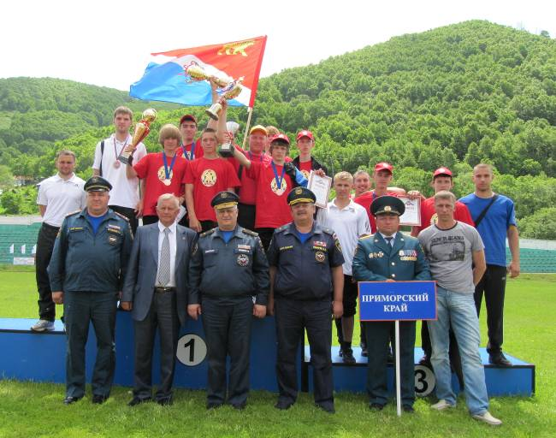
Приморский край может по праву гордиться своими пожарными-спортсменами. Свой титул сильнейших уже в восьмой раз сборная команда подтвердила в июле на ХХ Всероссийских региональных соревнованиях – Чемпионате ДВРЦ МЧС России по пожарно-прикладному спорту в городе Петропавловск-Камчатский, завоевав первое место. Впереди Всероссийские соревнования в городе Подольск, Московской области. Ответственность большая – Приморье представляет Дальневосточный регион.
Погодные условия – не помеха для тренировок. Будь-то «приморская депрессия», когда туман и морось затягиваются на недели, или жара со стопроцентной влажностью – спортсмены будут тренироваться. Вот и в день нашей встречи термометр показывал за 30 плюсовых градусов. Чемпионы готовились к выполнению боевого развертывания. Именно в этом виде на прошедших Камчатских соревнованиях наши спортсмены показали не лучшие свои результаты. И это не смотря на то, что в боевом развертывании сборная Приморского края является дважды серебряными (2007 и 2009 гг.) и бронзовыми призерами в 2008 году на Чемпионатах России по пожарно-прикладному спорту. У спортсменов есть хорошее умение – встать после падения. В том смысле, что неудача - это не крах. Это на пользу. Делаешь выводы, работаешь над ошибками и исправляешь.
Накануне отъезда приморской сборной на Всероссийские соревнования мы беседуем с Сергеем Валентиновичем Гоноховым, председателем Президиума Приморского отделения Общероссийской общественной организации «Федерация пожарно-прикладного спорта России», в прошлом известным прикладником, имеющим спортивные награды и звания. По другому – с родным отцом команды, ее бессменным тренером и «доктором», как любя называют его спортсмены.
- Не расслабляет ли лидерство?
- Нет. Нашу команду точно не расслабляет. Наоборот, держит в тонусе.
- На выездных соревнованиях как вы отдыхаете после стартов?
- По традиции, принимающий регион закрепляет за командой куратора. Этот человек консультирует по разным вопросам, в том числе организовывает культурную программу. В этом году, на Камчатке, мы хорошо провели время. Большое спасибо Главному управлению МЧС России по Камчатской области.
- На последнем Чемпионате ДВРЦ установлены новые рекорды?
- Нет. У нас вообще высокие рекорды. Все они установлены приморской сборной в разные годы. На мой взгляд, каждый год бить рекорды просто не возможно.
- Сергей Валентинович, на Ваш взгляд, влияет ли спортивная база на успешную подготовку спортсменов ?
- Конечно. Вот у нас в прошлом году на реконструкции была учебная башня на стадионе «Динамо». Мы тренировались и проводили соревнования на территории одной из пожарных частей. Не очень удобно было. Еще одна проблема – отсутствие хорошего спортивного крытого манежа. Зимой тренировки поэтому слабые. То, что имеет стадион на сегодняшний день не совсем подходит для нашего профессионального спорта в зимнее время.
В рамках подготовки к проведению САММИТа АТЭС в 2012 году на острове Русском строится отличный спортивный комплекс. Там учтены пожелания для спортсменов пожарно-прикладного спорта. Это уже другой уровень подготовки. Можно будет набирать группы с большим количеством детей. Зимой продолжать тренироваться в полном объеме. Кроме этого, после проведения САММИТа, можно будет выйти с предложением о проведении Чемпионата региона у нас во Владивостоке.
- У Вас, можно сказать жизнь тесно переплелась со спортом. На другое времени хватает?
- При правильной организации своей жизни времени хватает на все. Никогда не поверю людям, которые говорят, что им не хватает на что-то времени. Просто они не умеют его планировать.
- Ваши пожелания сборной команде Приморского края перед предстоящими Всероссийскими соревнованиями по пожарно-прикладному спорту?
- Поехать с ребятами я не смогу. Но душой буду там, с ними.
Пожелаю спортивной удачи, уверенности и победы. Будет не легко – у нас достойные соперники.
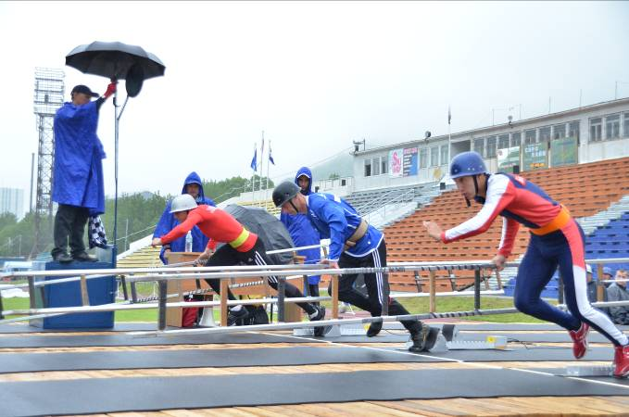
Перед тем как закончить материал мы с нетерпением ждали итогов Всероссийских соревнований, которые состоялись в г. Подольске. Наша приморская команда не вышла на призовые места, но, по итогам прошедшего Чемпионата, в ее составе появились два Мастера спорта: Карявко Константин и Крухмалев Александр, а также выполнил нормативы в кандидаты Мастера спорта Сокольников Александр.
Для справки: Рекорды и высшие достижения Приморского края по пожарно-прикладному спорту.
Взрослые:
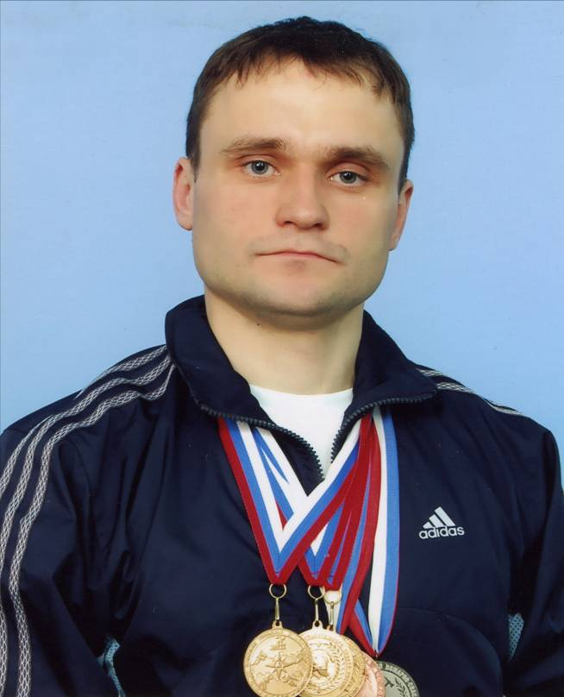
(Владимир Туров, мастер спорта России)
- преодоление 100 метровой полосы с препятствиями 16,17 с – Туров Владимир, Всероссийские зональные соревнования, г. Кемерово, 2003 год;
- подъем по штурмовой лестнице в окно 4 этажа учебной башни 13,86 с – Туров Владимир, Чемпионат Дальневосточного Федерального округа, г. Благовещенск, 2006 год;
- двоеборье 30,81 с – Миронов Денис, Всероссийские зональные соревнования, г. Йошкар-Ола, 2010 год;
- установка и подъем по трехколенной выдвижной лестнице 12,45 с – Акимов Андрей и Кравченко Игорь, Всероссийские зональные соревнования, г. Кемерово, 2003 год;

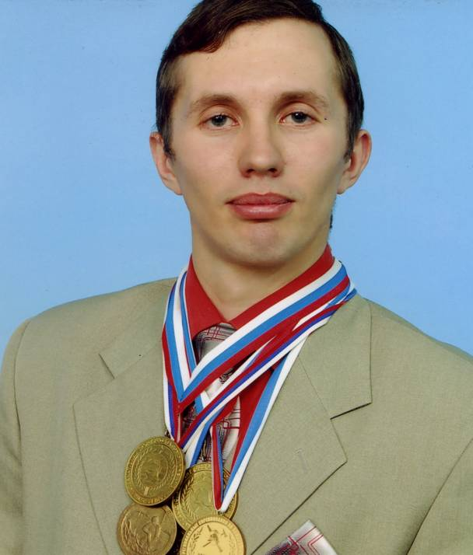
(Денис Миронов, мастер спорта России)
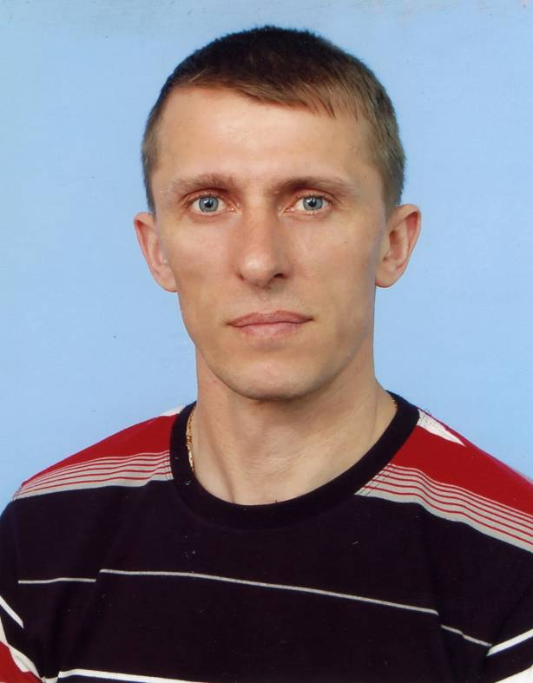
(Андрей Акимов, мастер спорта СССР,
мастер спорта России)
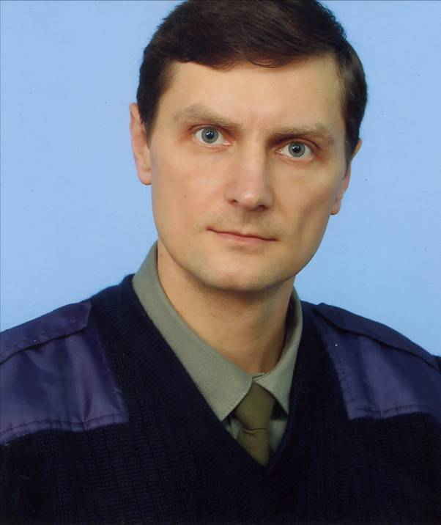
(Игорь Кравченко, мастер спорта России)
- пожарная эстафета 59,83 с – сборная Приморского края, Чемпионат Дальневосточного Федерального округа, г. Хабаровск, 2004 год;
- боевое развертывание 34,41 с – сборная Приморского края, Всероссийские зональные соревнования, г. Челябинск, 2009 год.
Юлия Козицкая
Пресс-служба Главного управления МЧС России по Приморскому краю
4 августа 2011 г. ИНФОРМАЦИОННЫЙ БЮЛЛЕТЕНЬ «СПАСАТЕЛЬ ПРИМОРЬЯ» 4 стр.

26.04.07 г. ИНФОРМАЦИОННЫЙ БЮЛЛЕТЕНЬ «СПАСАТЕЛЬ ДАЛЬНЕГО ВОСТОКА» 2 стр.
4 августа 2011 г. ИНФОРМАЦИОННЫЙ БЮЛЛЕТЕНЬ «СПАСАТЕЛЬ ПРИМОРЬЯ» 5 стр.

26.07.07 г. ИНФОРМАЦИОННЫЙ БЮЛЛЕТЕНЬ «СПАСАТЕЛЬ ДАЛЬНЕГО ВОСТОКА» 3 стр.

Находкинские спасатели будут награждены ведомственными наградами за спасение детей из подтопленного лагеря

За грамотные действия, высокую профессиональную подготовку и проявленную инициативу при спасении людей в условиях наводнения спасатели Находкинского филиала Дальневосточного регионального поисково-спасательного отряда МЧС России представлены к награждению нагрудными знаками «За участие в ликвидации ЧС». Такое решение было принято после проведённой ими сложнейшей операции по эвакуации детей из подтопленного лагеря.

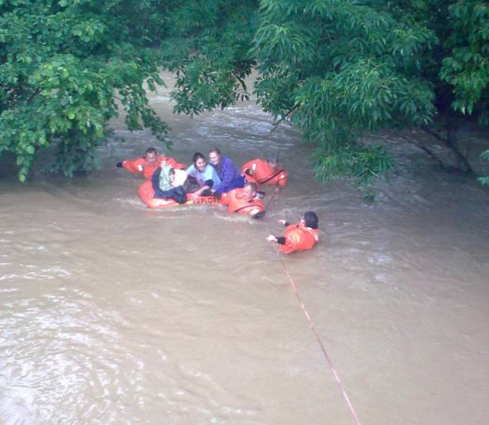
История произошла в Приморском крае в середине июля. Интенсивные ливневые осадки, прошедшие на территории Находкинского городского округа и Партизанского района, повлекли быстрое подтопление низменных территорий и пойм рек. Под неожиданным ударом стихии оказался и детский палаточный лагерь, расположенный в районе посёлка Новолитовский в долине устья реки Литовка. В результате разлива реки он оказался затопленным, а находящиеся в нём люди – отрезанными от суши. В лагере в это время находилось 35 детей и 17 взрослых человек.
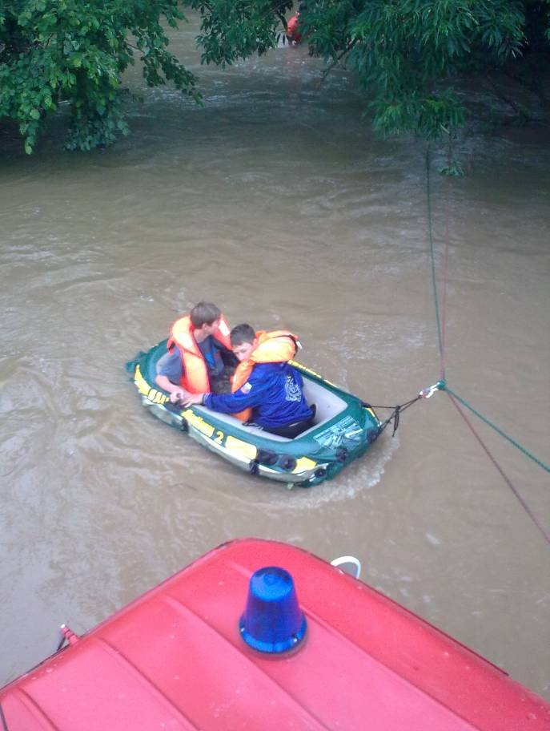
Первая помощь при солнечном или тепловом ударе
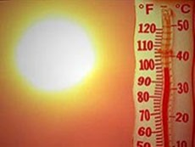
Солнечный и тепловой удары – это состояния, возникающие в результате перегрева организма. Особенно перегреванию подвержены дети, тучные люди, больные сердечно–сосудистыми и эндокринными болезнями.
Солнечный удар наступает при перегревании головы прямыми солнечными лучами. Первые признаки солнечного удара – вялость, разбитость, тошнота, головная боль, головокружение.
В дальнейшем повышается температура тела (до 38°–40°С), появляется рвота, возможны обморок, судороги.
Тепловой удар чаще всего происходит в жаркую безветренную погоду. Особенно тепловому удару подвержены лица, плохо переносящие жару или занятые тяжелой физической работой. Возникновению теплового удара способствует темная одежда, плохо отражающая солнечные лучи, или одежда, не пропускающая воздух и задерживающая испарения тела. Тепловой удар может произойти и в закрытом помещении при высокой температуре и высокой влажности воздуха.

Первая помощь
При признаках теплового или солнечного удара вызовите врача. До прибытия врача пострадавшего уложите в тени или прохладном помещении, снимите стесняющую дыхание одежду. К голове, боковым поверхностям шеи, подмышечным и паховым областям приложите емкости со льдом (водой), укутайте пострадавшего мокрой простыней, дайте обильное питье (подсоленную холодную воду, холодный чай, кофе). Для возбуждения дыхания пострадавшего похлопайте по лицу полотенцем (платком), смоченным в холодной воде, дайте вдохнуть нашатырный спирт, кислород, разотрите тело.
До прибытия врача дайте чайную ложку кордиамина, 1-2 ампулы 10% раствора кофеина (внутрь). Если дыхание затруднено или прекратилось, сделайте искусственное дыхание.

Пресс-служба Главного управления
МЧС России по Приморскому краю
Бюллетень выпущен под редакцией ГУ МЧС России по Приморскому краю: О.А.Шеховцевой, О.Я. Ивановой, Д.А.Пилипчака,
М.А. Исаметова, А.В. Куликова, Ю.В. Козицкой, В.А. Гурш. Тел.: (4232) 40-09-70; Факс: (4232) 43-28-27 E-mail: press_mchs@mail.ru.
Бюллетень выпущен под редакцией служащих ДВРЦ МЧС России О.В. Алькиной, Е.О. Потворовой
Тел.: (4212) 59-93-97 Факс: (4212) 21-89-01 E-mail: postmaster@dvrc.khv.ru, press_dv@rbcmail.ru www.dvrc.mchs.gov.ru
«После того, как поступило сообщение о произошедшем, было принято решение немедленно направить в зону бедствия спасателей Находкинского филиала ДВРПСО, – рассказывает ВрИО начальника ДВРПСО МЧС России Георгий Иорданов. – Было раннее утро, но это не помешало в кратчайшие сроки организовать спасательную операцию. Сначала к подтопленному лагерю уехала дежурная смена, имеющая с собой лодку. А следом на помощь выдвинулась ещё одна группа находкинских спасателей». По прибытию на место происшествия было установлено, что палаточный лагерь практически смыт водой, а все дети в возрасте от 10 лет до 16 лет стоят на небольшом островке, полностью окруженном водой. Остальные люди находились от них на удалении около 200 метров по пояс в воде. 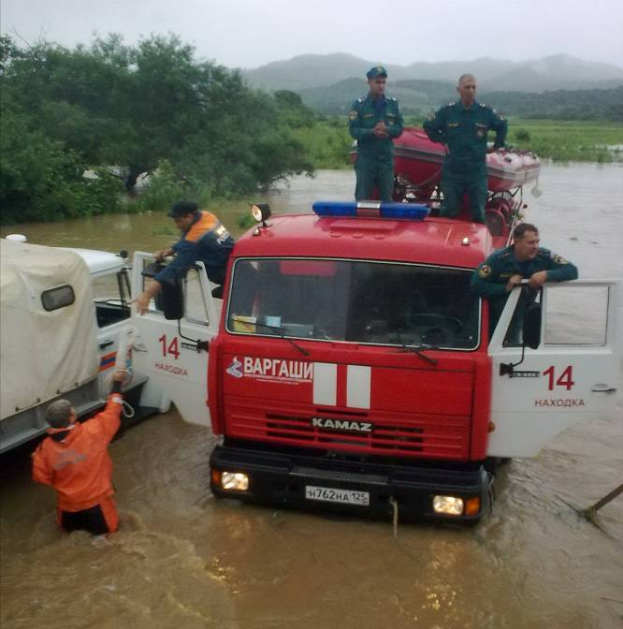
Добраться до пострадавших от наводнения людей сотрудникам МЧС России было непросто: ширина разлива, разделяющего сушу и подтопленный лагерь, составляла около 160 метров, глубина достигала 2,5 метров, было сильное течение. Чтобы эвакуировать детей и взрослых, спасатели с помощью верёвок и лодки организовали переправу от места остановки автомашин ПСО до островка. Борясь с течением, стоя в воде, они практически вручную перевозили людей маленькими группами на сушу. И через три часа все пострадавшие были успешно эвакуированы в безопасное место.
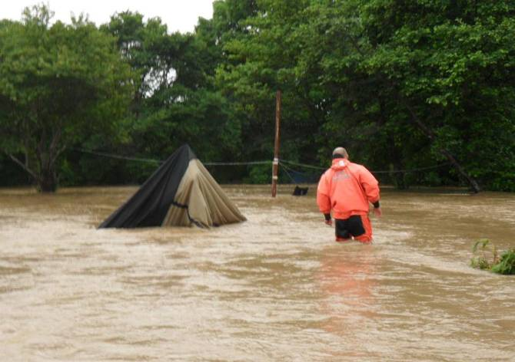
«Наши сотрудники всегда отличались высоким профессионализмом в спасательном деле, – отмечает Георгий Иоданов. – Поэтому за организацию оперативного реагирования, грамотные действия и проявленное мужество при спасении людей в сложных условиях решено наградить находкинских спасателей ведомственными наградами. Хотя уверен, что самой главной наградой для них была огромная благодарность от спасённых ими людей».
Пресс-служба ДВРПСО МЧС России

